ҚАРАҚИЯ АУДАНЫ ӘКІМДІГІНІҢ «ҒАРЫШКЕР» БАЛАБАҚШАСЫ
МЕМЛЕКЕТТІК КОММУНАЛДЫҚ ҚАЗЫНАЛЫҚ КӘСІПОРЫН

Тәуелсіз елдің ұланымын

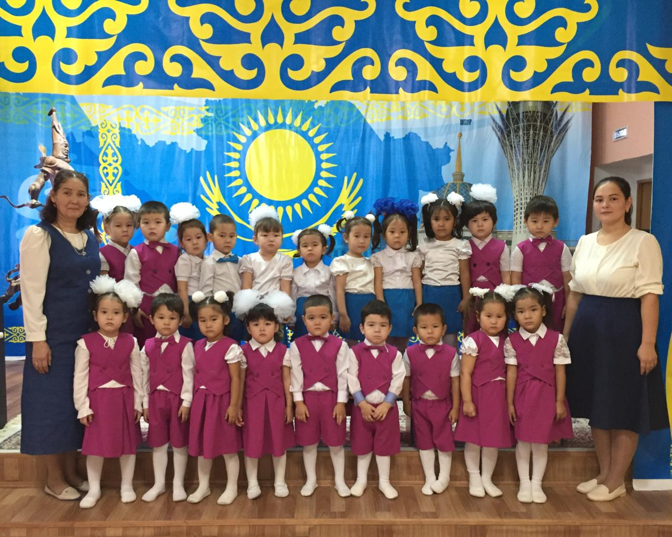

«Жұлдыз» тобы

Дайындаған: Айбергенова Ы

Тәуелсіздігім-тұғырым!
Мақсаты:Балалардың Отан туралы түсініктерін кеңейту. Оларды Отанды, туған жерді сүюге тәрбиелеу. Отаншылдық сезімдерін қалыптастыру. Тәуелсіз ел екендігімізді түсіндіру. Батырларымыз туралы мәлімет беру.
Көрнекілігі:Гүлдер, шарлар, слайд т.б.
Тәрбиешінің кіріспе сөзі. Құрметті ата – аналар, бүлдіршіндер және балабақша қызметкерлері! Егеменді еліміздің тәуелсіздік алғанына 31 жыл толғалы отыр. Жас мемлекетіміз жиырма жылдың ішінде көптеген жетістіктерге жетті. Тәуелсіз еліміз болашаққа айқын бағдар түзеп, өркениетті елдер қатарына жетуге аяқ басты.Болашақтың тірегі бүгінгі мына бүлдіршіндер. Сәби күлкісі мен ана мейірімінің сәні ешқашан бұзылмасын деп тілейміз. Келе жатқан ұлық мереке құтты болсын!
«Жұлдыз» ортаңғы тобының бүлдіршіндерімен дайындаған «Тәуелсіздігім-тұғырым» атты мерекелік шарамызға қош келдіңіздер.
-Балалар, Қазақстан 1991 жылы 16 желтоқсанда тәуелсіздік алды және егеменді ел болды.
Тәуелсіздік - ата-баба арманы
Тәуелсіздік жеңіс елді шарлады
Құтты болсын Тәуелсіздік мейрамы!

Әнұраным – жан ұраным,
Айтар әнім – сөйлер сөзім,
Туған жерім – сағынарым,
Мәңгі – бақи шырқалады,
Республикам Әнұраны

Гимн орындалады.

1.Алтын күн аспаны,
Алтын дән даласы,
Ерліктің дастаны,
Еліме қарашы!
Ежелден ер деген
Даңқымыз шықты ғой,
Намысын бермеген
Қазағым мықты ғой!
Қ-СЫ
Менің елім,менің елім,
Гүлің болып егілемін.
Жырың болып төгілемін елім,
Туған жерім менің-Қазақстаным!
Ұрпаққа жол ашқан,
Кең байтақ жерім бар.
Бірігі жарасқан
Тәуелсіз елім бар.
Қарсы алған уақытты
Мәңгілік досындай.
Біздің ел бақытты,
Біздің ел осындай!
Қ-СЫ

Тәрбиеші:Слайд көрсету
1992жылы 4-маусымда мемлекеттік рәміздер Елтаңба,Ту,Гимн бекітілді.
«Таңбасыз ел болмайды,найзасыз ер болмайды»,-дейді қазақ халқы.Кез келген халықтың өз таңбасы болады.ҚР Мемлекеттік Елтаңбасы мемлекеттік құжаттарға қойылады.
Шаңырақ.Отан отбасынан басталады.Ортақ шаңырақ биік,босаға берік болсын деген мағынаны,ал уықтар-үлкен үйдің уықтарын шын ниеттерімен қосыла танытқан елшілес ел жұртқа да бай,қуатты тілеймін дегенді білдіреді.Ай мүйізді,алтын қанатты қос пырақ-арыстанның жүректілігін,қыранның қырағылығын,өгіздің қара күшің,еліктің шапшаңдығын,қырмызы қызыл түлкінің жауын жер соқтырар айлакерігін білдіреді.Бес бұрышты жұлдыз
«Бағымыз ашылып,жұлдызымыз жарқырай берсін» деген асыл арманды арқалап тұр. Елтаңбаның авторлары-халқымыздың танымал ұлдары-Жандарбек Мәлібеков пен Шота-Аман Уалиханов.
Слайдтан қыран құстың суретін көрсету. Сендер мына құсты танисыңдар ма?
Тәрбиеші: -Балалар бұл құсты біз қайдан көруіміз мүмкін?
Балалар:- Еліміздің көк байрағы- тудан көрдік.
Мемлекеттік Ту 1992 жылы 4 маусымда қабылданып,6 маусымда күшіне енді.Тудың ортасында шұғылалы күн,оның астында қалықтап ұшқан қыран бейнеленген, Қыран құс –қазақстандықтардың еркіндігінің, тәуелсіздігінің, бостандығының, жомарттығы мен қырағылығының нышаны қыран құс.
Бұрышындағы оюлар қазақ халқының шеберлігін көрсетеді.
Ал,балалар күніміз әрқашан аспанымыз ашық,күніміз сөнбесін деген мағынаны білдіреді.
Жалаудың ұзындығы 2 метр,ені-1 метр.Жалаудың жобасын жасаған суретші Шәкен Ниязбеков.
Тәрбиеші:
Отан дейміз от жаққан жерімізді
Отан дейміз өсірген елімізді
Биік тау, орман, тоғай, көлімізді
Халықтың енді, міне, жетілгені
Құрыштың білінбейді кетілгені
Аталап Қазақстан ел боп туып,
Үй тігіп, ірге қалап, бекінгені.
Ендігі кезекті Отан туралы тақпақтарына береміз.
Тақпақ: Айнамкөз,Айару,Ақнұр
Айнамкөз:
Қазақстан,Отаным!Азат елім!
Мейірімді,қонақжай,ғажап елім!
Қайрат,Ляззат,Сабира үндеп тұрар,
Егеменді,тәуелсіз азат жерім!
Желтоқсанның ызғары артқа салған,
Боздақтарым көздерін жасқа малған.
Сол жастардың жанымен келген жеңіс,
Азаттықтың көк туын қолға алған!
Азаттыққа 30 жыл болды міне,
Қазақстан,Отаным!Байтақ елім!
Аспанымда желбіреп көк байрағым,
Әнұранды жүрекпен айтар елім!
Айару:
Азат елім,ғажап елім-ұазағым,
Бір өзіңсің айнымайтын ғажабым.
Отыз жасқа толып жатсың міне сен,
Ғайып болып басыңдағы азабың.
Сабира мен Лаззат,Қайрат үн қосқан,
Қуат беріп,қайрат беріп көк аспан.
Тәуелсіздік есік ашты айқара,
Отыз жылдық мерекемен ұштасқан!
Құтты болсын 30 жылдық мерекең,
Оуқазағым,азаттықты аңсаған,
Тәуелсіздік мәңгі болсын,тек алға,
Барлық ғалам бір өзіңе тамсанған!
Ақнұр:

Тәрбиеші:Нұрын төгіп бар әлемге,
Сәуле шашып әр күнін,
Жылуымды жер анада,
Қабыл алған әр күнін.-дей келе «Туған өлкем» әнін қабыл алыңыздар!
Ән: «Туған өлкем»
Тәрбиеші:
Кең байтақ туған елім Қазақстан,
Мен сені әрқашанда мақтан тұтам
Алтын дән, мыс, мырышы, мұнайымен,
Баршаны байлығымен таңқалдырған.
Төбеңде көк байрақты желбіретіп,
Жасашы, жасай берші Қазақстан!
Тақпақ. Балжан,Ақниет,Батыр,Мөлдір,Бекасыл
Балжан:
Сарқылмайтын қуатым,
Тірегімсің, Қазақстан.
Мәңгі соғып тұратын,
Жүрегімсің Қазақстан.
Ақниет:
16-шы желтоқсан -
Тәуелсіздік алған күн.
Мерекеге ел тосқан,
Атамменен барғанмын.
Батыр:
Отан деген-атамекен,
Отан деген –туған жер.
Отан-ана,Отан үлкен,
Қазақстан-туған ел.
Бекасыл:Бейбітшілік әніміз,
Бауырласпыз бәріміз.
Қазақстан даласында,
Жарасады сәніміз!
Мөлдір:
Көк байрағың аспанда күлім қағып,
Жасай берші қазағым,елім менің!
Егеменді тәуелсіз азаттықта,
Жасай берші кең байтақ жерім менің!
Тәрбиеші: Қазақ халқы еркіндікке жету үшін қаншама қиын – қыстау кезеңдерді бастан кешірді. Мыңдаған жылдық тарихы бар. Ал, 1986 жылғы оқиға халықтың есінде мәңгі сақталады.
16 – желтоқсанда қазақ жастары Орталық алаңға шығып, Қазақстан тәуелсіздігін талап етті.
Бұл күн - Қазақстан тарихында тәуелсіз Қазақстан Республикасының туған күні деп алтын әріппен жазылды. Сондықтан да желтоқсан бүкілхалықтық мереке.
Желтоқсан оқиғасында ерен ерлігімен көзге түскендер өте көп, солардың бірі – Қайрат Рысқұлбеков,Ләззат Асанова, Сәбира Мұхамеджанова, Ербол Сыпатаев. Ол қыршын жасын қиды. Оларға үлкен айып тағылды.
Әр қазақтың есінде сақталады
Желтоқсандық өрендер ақталады
Ел намысын қорғаған сарбаздарым
Ерліктерін мәңгілік сақталады. –дей келе балаларымыздың «Тәуелсіз елдің ұланымын» әнін қабыл алыңыздар!
Ән:Тәуелсіз елдің ұланымын
Жарайсыңдар,керемет балалар.Біз өзі қазақ халқы бір шаңырақ астында тату-тәтті,бірлікте,ынтымағы жарасқан елміз.Балалар ендеше мен сендерге бүгін мереке болғандықтан«Бір шаңырақ астында» деген ойын ойнатқым келіп тұр.Сендердің бірліктеріңді,ынтымақтастықтарыңды,татулықтарыңды көргім келіп тұр.
Ендеше ойын «Бір шаңырақ астында»
Тәрбиеші:
Кұтты болсын тәуелсіздік мерекеміз!
Мықты болсын еліміздің керегесі.
Жүректе намыс оты лапылдаған,
Күш-жігері жастардың сарқылмаган.
Әлі де шығар аланға Отан үшін
Қарсы аққан өзеннен өтетіндер.
Жүректе намыс оты сөнбейді
Кезінде ызғарына аяздың төзгендей–ақ
Түсінеміз, ұғамыз
Бұл күннің онайлықпен келмегенін.
Еліміз тыныш, халкымыз аман болсын!
Тәрбиеші: Міне, балалар, бүгінгі таңда Қазақстан тәуелсіз мемлекет. Біздің өзіміздің туымыз, елтаңбамыз, әнұранымыз бар. Егеменді Қазақстан мемлекетіміз.
Сендер Отанымыздың ұрпақтарысыңдар. Жақсы оқып,үлгілі, тәртіпті болыңдар. Өз елің мен жеріңді көркейтіп, қазақстанның намысын қорғайтын келешек ұрпақтың ақылшысы, тірегі сендер болмақсыңдар.

